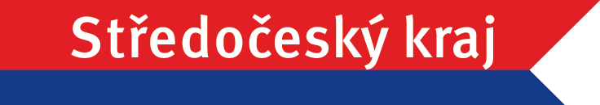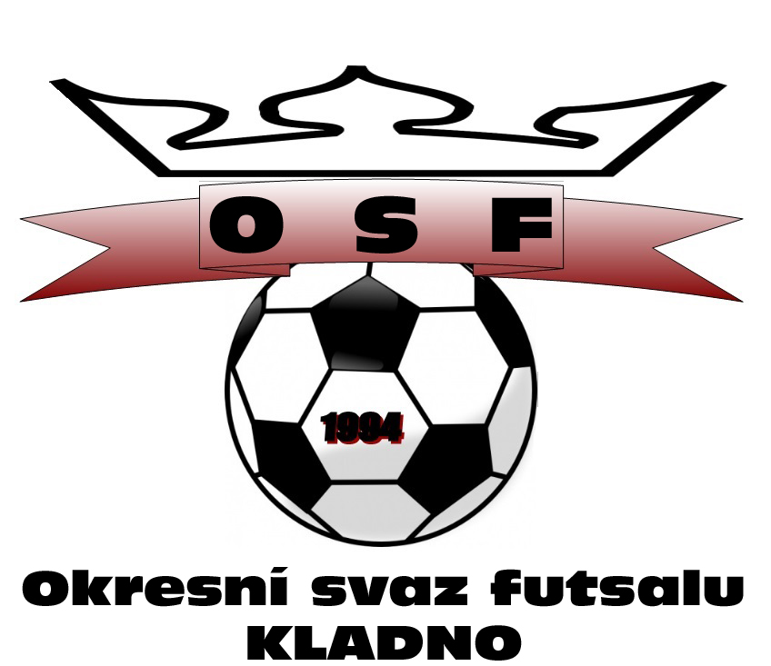

Slaný, 4.10.2024
Určeno: - účastníkům Okresního přeboru
- účastníkům Okresní soutěže I. a II. třídy

Věc: Pozvánka na Grémium týmů kladenských okresních soutěží

GRÉMIUM TÝMŮ OKRESNÍCH SOUTĚŽÍ (GTOS)

Jménem Výkonného výboru OSF Kladno zvu zástupce každého celku, účastníka kladenských okresních futsalových soutěží, na Grémium týmů okresních soutěží. To se uskuteční v pondělí 21. října 2024 od 18.00 hodin v salonku Restaurace Zimák ve Slaném (Lacinova 1720).

Neúčast zástupce týmu bude předána k projednání Disciplinární komisi OSF Kladno.

Z programu jednání GTOS: vyhodnocení mistrovské sezóny 2023/24, projednání Rozpisu mistrovských soutěží 2024/25, projednání pravidel a specifik soutěží, předávání příjmových dokladů a dalších soutěžních dokumentů.

SOUPISKY CELKŮ.

Vyplněnou soupisku týmu budou doručovat pouze celky, mající rezervní týmy, a to na e-mailovou adresu VV OSF Kladno nejpozději do 20.10.2024. V takovém případě je nutno doručit naskenované soupisky i „A“ týmů, hrajících vyšší soutěže, a to potvrzené vyšším řídícím svazem.
Ostatní celky doručí pouze potvrzený seznam funkcionářů (vedoucí celku, trenér atd.).
Soupisky i formulář seznamu funkcionářů jsou přílohou tohoto dopisu.

Vyplněnou soupisku či seznam funkcionářů je možno ve 2 ks předat osobně i na GTOS dne 21.10.2024.

Upozornění: Všichni hráči i funkcionáři, uvedení na soupisce nebo v seznamu funkcionářů, zde musí mít uveden i ID kód. Z funkcionářů musí být na soupisce či v seznamu uveden minimálně statutární zástupce a vedoucí týmu (může to být jedna osoba a může to být i hráč).

Utkání se budou moci zúčastnit pouze hráči a funkcionáři, kteří budou zaregistrováni v systému FUTis a budou v něm mít zobrazeno uhrazení členských příspěvků na příslušný kalendářní rok.

Se sportovním pozdravem

Pavel Nepil
předseda OSF Kladno

